江苏省仪征中学2021—2022学年度第一学期高三物理学科导学案
气体实验定律的应用
研制人：付克文 审核人：倪富昌
班级： 姓名： 学号： 授课日期：2021.12.29
课程标准：
1．通过实验，了解气体实验定律．
2. 能用分子动理论和统计观点解释气体压强和气体实验定律．

【自主导学】
1．气体实验定律(玻意耳定律、查理定律、盖－吕萨克定律) ．
2. 气体实验定律的微观解释．

【重点导思】
考点一 探究等温情况下一定质量气体压强与体积的关系
例1. 如图甲所示，用气体压强传感器“探究气体等温变化的规律”，操作步骤如下：
①把注射器活塞推至注射器中间某一位置，将注射器与压强传感器、数据采集器、计算机逐一连接；
②移动活塞，记录注射器的刻度值V，同时记录对应的由计算机显示的气体压强值p；
③重复上述步骤②，多次测量；
④根据记录的数据，作出V图线，如图乙所示．
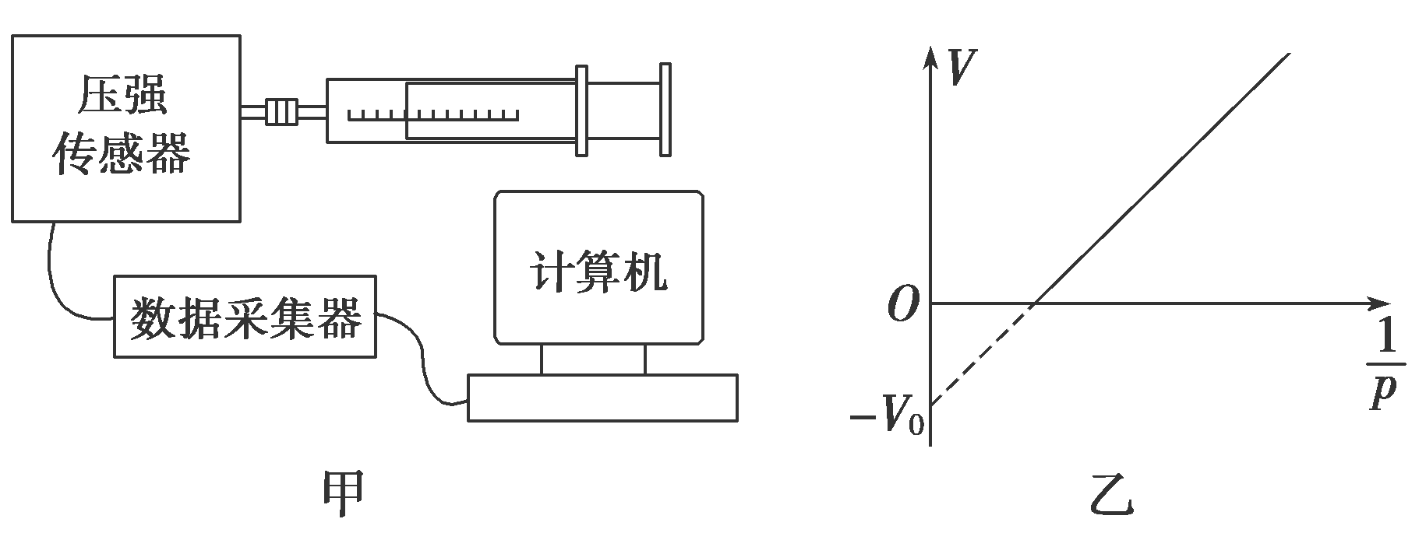
(1)(多选)完成本实验的基本要求是________(填正确答案标号)．
A．在等温条件下操作 B．封闭气体的注射器密封性良好
C．必须弄清所封闭气体的质量 D．气体的压强和体积必须用国际单位
(2)理论上由V图线分析可知，如果该图线________，就说明气体的体积跟压强的倒数成正比，即体积与压强成反比．
(3)若实验操作规范正确，则图线不过原点的原因可能是____ ______，图乙中V₀代表______ ______．

考点二 气体实验定律的应用
例2．甲、乙两个储气罐储存有同种气体(可视为理想气体)．甲罐的容积为V，罐中气体的压强为p；乙罐的容积为2V，罐中气体的压强为p.现通过连接两罐的细管把甲罐中的部分气体调配到乙罐中去，两罐中气体温度相同且在调配过程中保持不变，调配后两罐中气体的压强相等．求调配后
(1)两罐中气体的压强；
(2)甲罐中气体的质量与甲罐中原有气体的质量之比．

【随堂导练】
1．在利用特制的注射器做“探究气体等温变化的规律”实验中，某小组同学通过压强连杆上拉或下压活塞得到了a、b、c、d四组实验数据．如图是压力表记录b组数据时的状态．通过记录对应的四个封闭气柱的长度值L(L单位： cm)算出体积，已知封闭气柱的截面积S＝2 cm²，且V＝LS，若测c组数据时，读出空气柱的长度为2.0 cm.
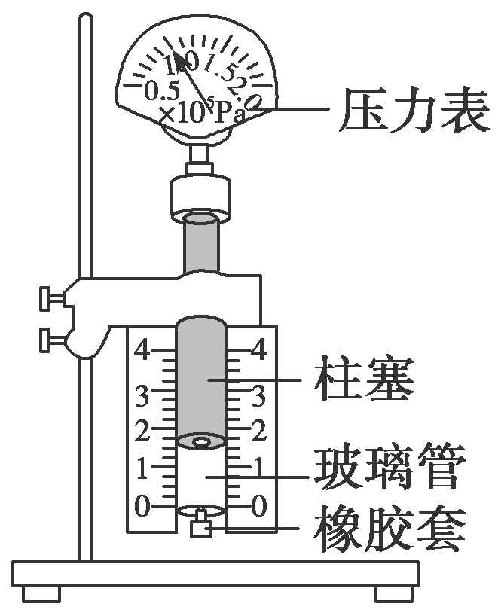
(1)完善下表记录；
次数 | a | b | c | d
压强p(×10⁵ Pa) | 0.8 |  | 1.6 | 1.9
体积V(cm³) | 8 | 6.4 |  | 3.4
体积倒数(cm^{－3}) | 0.125 | 0.156 |  | 0.30
(2)根据上表数据作p 图象并得出结论．
实验结论： 质量一定的理想气体____________________________________.

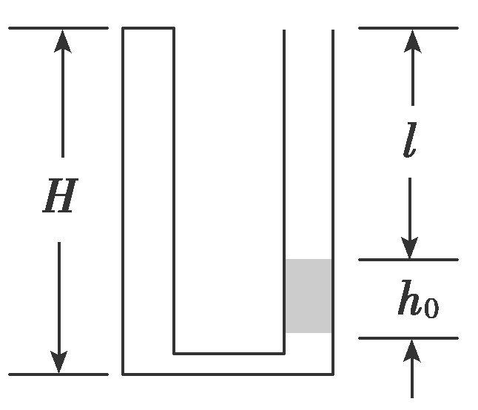
2．如图，两侧粗细均匀、横截面积相等、高度均为H＝18 cm的U型管，左管上端封闭，右管上端开口．右管中有高h₀＝4 cm的水银柱，水银柱上表面离管口的距离l＝12 cm.管底水平段的体积可忽略．环境温度为T₁＝283 K，大气压强p₀＝76 cmHg.
(1)现从右侧端口缓慢注入水银(与原水银柱之间无气隙)，恰好使水银柱下端到达右管底部．此时水银柱的高度为多少？
(2)再将左管中密封气体缓慢加热，使水银柱上表面恰与右管口平齐，此时密封气体的温度为多少？

【导思总结】利用气体实验定律及气体状态方程解决问题的基本思路？
(1)明确研究对象，即某一定质量的理想气体．
(2)确定气体在始末状态的参量p₁、V₁、T₁及p₂、V₂、T₂.
(3)由状态方程列式求解．
(4)讨论结果的合理性．

【导学感悟】本节课你学到了什么？
_________________________________________________________________________________________

【导练巩固】补充《限时规范训练》

